*RENT-A-BIKE*

*Veb aplikacija za iznajmljivanje bicikala*

Korisničko uputstvo

Verzija 1.0

Istorija revizija

|  |  |  |  |
| --- | --- | --- | --- |
| **Datum** | **Verzija** | **Opis** | **Autori** |
| 19.11.2021. | 1.0 | Finalna verzija | Almedina Hasanovic |

Sadržaj

1 Uvod 4

2 Početna stranica aplikacije 4

2.1 Registracija novog korisnika 6

2.2 Prijavljivanje registrovanog korisnika na sistem 7

2.3 Ažuriranje profila 8

2.4 Dodavanje novog korisnika 8

2.5 Dodavanje novog obaveštenja ili fotografije 9

3 Upravljanje korisnicima 11

4 Pregled informacija 12

Korisničko uputstvo za RENT-A-BIKE

# Uvod

RENT-A-BIKE je veb aplikacija koja podržava i prati rad i laksi pristup za inajmljivanje i zakazivanje bicikala. U sklopu aplikacije omogućeno je pisanje obaveštenja u obliku vesti za sve korisnike, zatim dodavanje novih termina od strane servisera, te prijavljivanje za termine od strane korisnika.

# Početna stranica aplikacije

Početna stranica aplikacije ce izgledati kao na sledećoj slici:

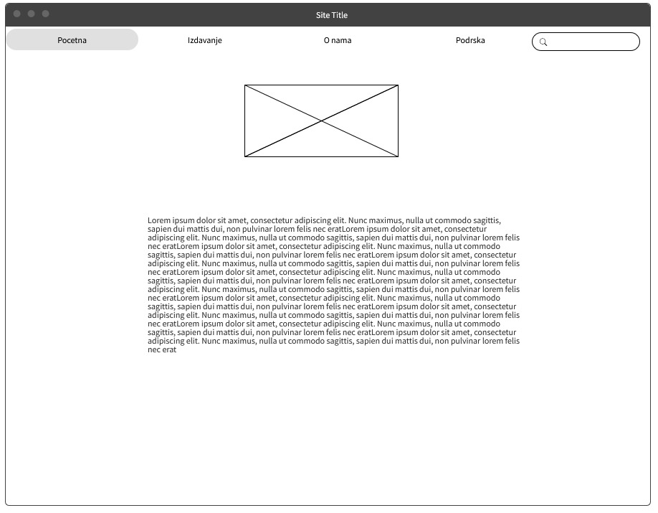

Slika 1 – Početna stranica aplikacije

Catalog

**1 Uvod 4**

**2 Početna stranica aplikacije 4**

2.1 Registracija novog korisnika 5

2.2 Prijavljivanje registrovanog korisnika na sistem 7

2.3 Ažuriranje profila 8

2.4 Dodavanje novog korisnika 8

2.5 Dodavanje novog obaveštenja ili fotografije 9

2.6 Pretraživanje ostalih servisera i korisnika 10

**3 Upravljanje korisnicima 11**

**4 Pregled informacija 12**

U sklopu registracije, prikazuje se forma za popunjavanje osnovnih podataka o korisniku. Korisnik se može registrovati kao administrator, serviser ili korisnik.

## Registracija novog korisnika

1. Klikom na *Registracija* otvara se forma za unos podataka o novom korisniku.
2. Početna stranica prilikom registracije novog korisnika sadrži forme za unos imena, prezimena, grada, države, lozinke, e-mail-a, ... Ova polja su obavezna, i posetilac ne može da nastavi sa registracijom ukoliko ih ne unese.
3. Na ovoj stranici novi korinik treba da odabere da li želi da se registruje kao administrator, serviser, posetilac ili korisnik.

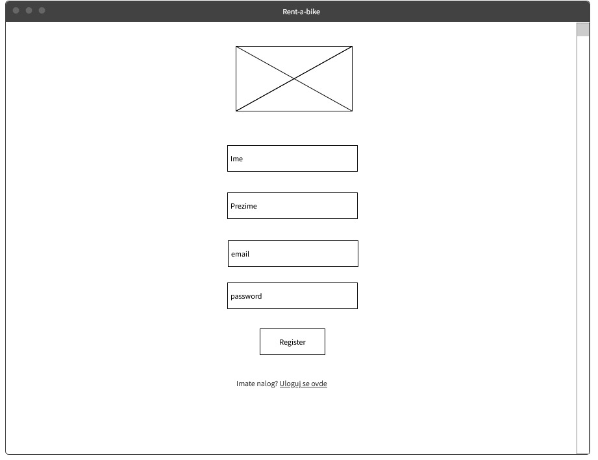

Slika 2 – Forma za registraciju korisnika

## Prijavljivanje registrovanog korisnika na sistem

1. Korisnik se svojim korisničkim imenom i lozinkom prijavljuje na sistem.
2. U zavisnosti od njegovog statusa, ima odredjene privilegije za pristup i rad na sistemu.
3. Odjavljuje se klikom na *Odjavi se*.

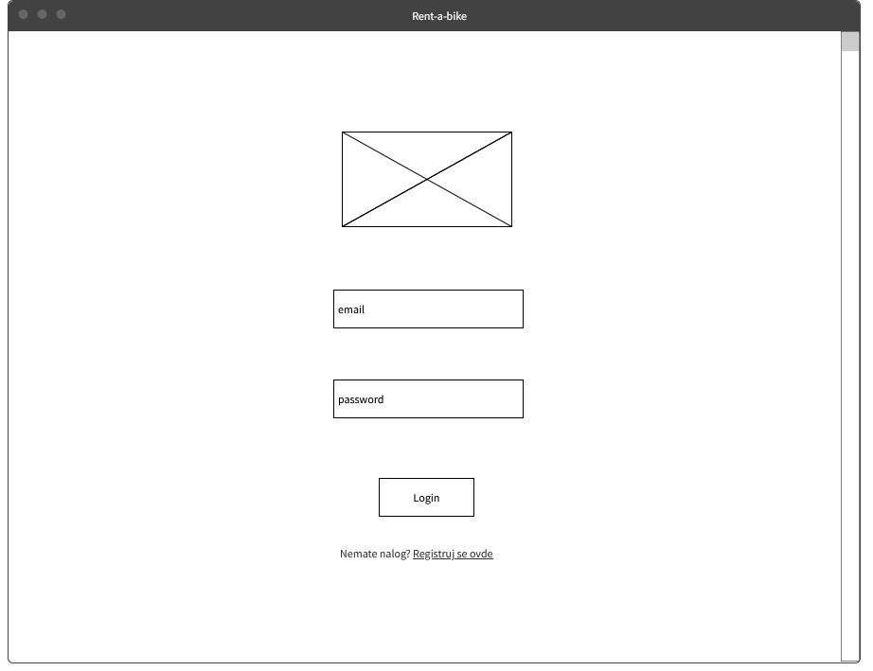

Slika 3 - Prijavljivanje registrovanog korisnika na sistem

## 

## Odabir bicikala

Ulogovani korisnik ili posetilac ima mogućnost da izabere zeljeni bicikal i proveri dostupnost termina ostalih bicikala.

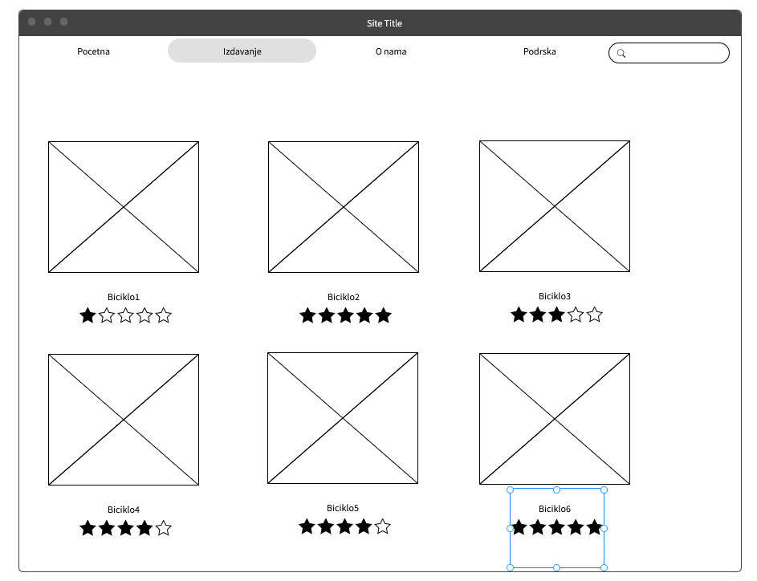

Slika 4 – odabir bicikala korisnika ili posetilaca

## Iznajmljivanje/zakazivanje bicikla

## Posetilac sajta ili korisnik omoguceno im je da iznajme odredjeni bicikl u terminu koji njima odgovara kao i sto postoji mogucnost zakazivanje bicikla unapred.

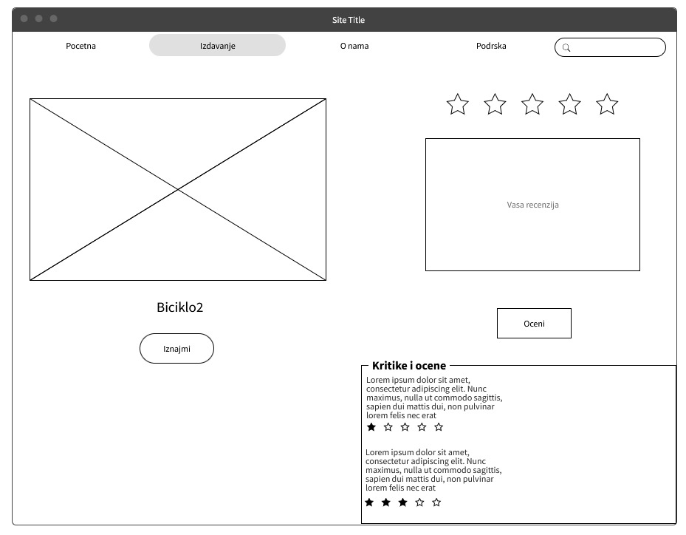

Slika 5 – iznajmljivanje bicikala i zakazivanje

**2.4 Pregled informacija**

Za pregled nije neophodno biti registrovan na sistem ili imati posebne privilegije, tj. to može uraditi bilo koji zainteresovani pojedinac aplikacije.

Mogucnost pristupa svim informacijama/novostima.

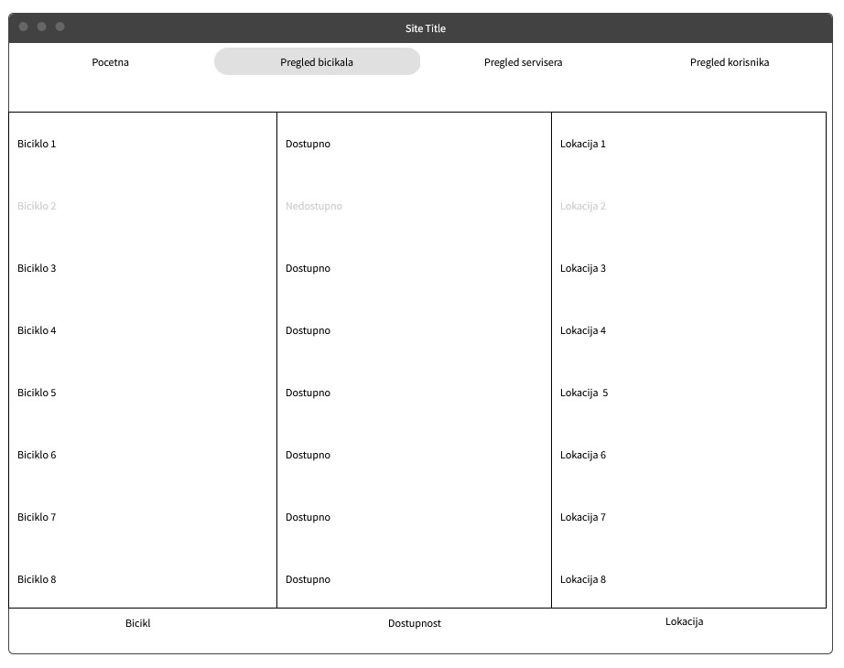

Slika 6 – Pregled svih informacija